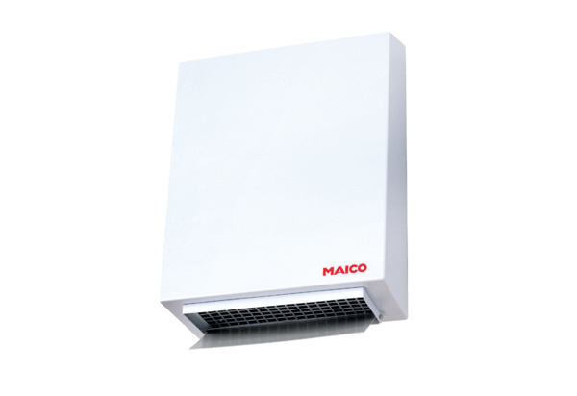Außenwandventilator AWV 10 SVerpackungseinheit: 1 StückSortiment: C
Artikelnummer: 0080.0995Hersteller: MAICO

